
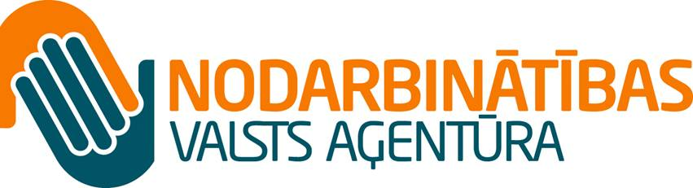

Cienījamie darba devēji!
Šovasar pēc 5 gadu pārtraukuma Nodarbinātības valsts aģentūra (NVA) atjauno skolēnu nodarbinātības pasākumu vasaras brīvlaikā! Ar NVA atbalstu vasaras mēnešos strādāt un iegūt darba pamatprasmes, iemaņas un pirmo darba pieredzi varēs jaunieši vecumā no 15 gadiem, kuri mācās vispārējās, speciālās vai profesionālās izglītības iestādēs. Pasākums norisināsies no 2.jūnija līdz 29.augustam, viena skolēna dalības ilgums – 1 mēnesis.
Darba devēji - pašvaldības, biedrības, nodibinājumi un komersanti – aicinām izmantot iespēju iegūt papildus darbaspēku un pieteikt darba vietas skolēniem vasaras brīvlaikā. Lai pieteiktos, Jums - darba devējam jāaizpilda NVA mājaslapā ievietotā pieteikuma veidlapa un jāiesniedz NVA filiālē, kuras administratīvajā teritorijā plānots izveidot darba vietu skolēnam.
Rīgas reģionālajā filiālē pieteikumus pasākuma īstenošanai pieņem Jēzusbaznīcas ielā 11, Rīgā, 204.kabinetā. Ja rodas kādi jautājumi, lūdzu, sazinieties ar nodarbinātības organizatoriem:
Līgu Jansoni (liga.jansone@nva.gov.lv )
Līgu Ploriņu (liga.plorina@nva.gov.lv ),
Andreju Tkačenko (Andrejs.tkacenko@nva.gov.lv ).
Tālrunis Nr.67507858
NVA darba devējam nodrošinās dotāciju skolēna ikmēneša darba algai 50 % apmērā no valstī noteiktās minimālās mēneša darba algas. Otru pusi algas skolēnam maksā darba devējs, arī nodokļus no darba algas nomaksā darba devējs. Protams, darba devējs skolēnam var maksāt arī vairāk nekā minimālo darba algu.
NVA nodrošinās dotāciju ikmēneša darba algai arī skolēnu darba vadītājam. Par 10 skolēnu darba vadīšanu dotācijas apmērs būs vienas valstī noteiktās minimālās mēneša darba algas apmērā, attiecīgi dotācijas apmērs par viena skolēna darba vadīšanu būs viena desmitā daļa no valstī noteiktās minimālās mēneša darba algas. Tātad, par viena skolēna nodarbināšanu darba devējs saņems 160 Euro skolēna darba algai un 32 Euro skolēna darba vadītāja darba algai pirms nodokļu nomaksas.
Tāpat NVA apmaksās skolēna veselības pārbaudes, ja to paredz normatīvie akti par obligātajām veselības pārbaudēm. Pasākuma laikā NVA nodrošina skolēnu apdrošināšanu pret nelaimes gadījumiem darba vietā.
Plašāka informācija par pasākumu:
- darba devējiem NVA mājas lapā - http://www.nva.gov.lv/index.php?cid=433&mid=53&txt=3598&from=0
- skolēniem NVA mājas lapā - http://www.nva.gov.lv/index.php?cid=433&mid=486

